今日动态

2023.9.11 周一 阴晴

记录人：杨 慧

**※一日活动篇**

◎今日来园人数：24人，1人缺勤。

**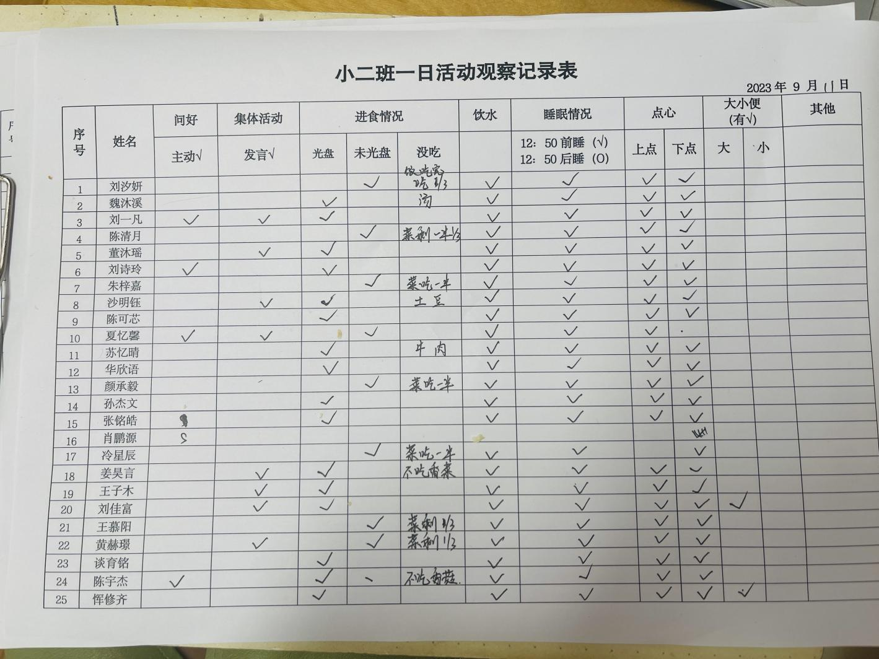**

**※晨间来园篇**

|  |  |  |
| --- | --- | --- |
| C:\Users\杨小慧\Desktop\动态照片\IMG_5604.JPGIMG_5604 | C:\Users\杨小慧\Desktop\动态照片\IMG_5605.JPGIMG_5605 | C:\Users\杨小慧\Desktop\动态照片\IMG_5606.JPGIMG_5606 |
| 晨间来园区域游戏。 | | |
| C:\Users\杨小慧\Desktop\动态照片\IMG_5608.JPGIMG_5608 | C:\Users\杨小慧\Desktop\动态照片\IMG_5609.JPGIMG_5609 | C:\Users\杨小慧\Desktop\动态照片\IMG_5612.JPGIMG_5612 |
| 喝牛奶吃点心（核桃仁、达能饼干、打饼干、小圆饼）。 | | |

**※户外篇**

|  |  |  |  |
| --- | --- | --- | --- |
| C:\Users\杨小慧\Desktop\动态照片\IMG_5633.JPGIMG_5633 | C:\Users\杨小慧\Desktop\动态照片\IMG_5642.JPGIMG_5642 | C:\Users\杨小慧\Desktop\动态照片\IMG_5650.JPGIMG_5650 | C:\Users\杨小慧\Desktop\动态照片\IMG_5652.JPGIMG_5652 |
| 玩一玩滑滑梯。 | | | |

**※集体活动篇**

语言：你好

这是一节语言活动。小班的孩子礼貌用语的运用不成熟，而且会说的礼貌用语太少。本次活动通过绘本《你好》让幼儿能够正确理解“你好”的含义及使用场景，在理解的基础上，愿意尝试用语言“你好”和不同的肢体动作和朋友们打招呼，感受交往的快乐。

|  |  |  |  |
| --- | --- | --- | --- |
| C:\Users\杨小慧\Desktop\动态照片\IMG_5667.JPGIMG_5667 | C:\Users\杨小慧\Desktop\动态照片\IMG_5668.JPGIMG_5668 | | C:\Users\杨小慧\Desktop\动态照片\IMG_5669.JPGIMG_5669 |
| 听一听《你好》的故事，说一说小熊在做什么，它是怎么打招呼的？ | | | |
| C:\Users\杨小慧\Desktop\动态照片\IMG_5671.JPGIMG_5671 | | C:\Users\杨小慧\Desktop\动态照片\IMG_5672.JPGIMG_5672 | |
| 一起来学一学小熊打招呼。 | | | |

**※午餐篇**

◎午餐：玉米饭、番茄土豆炖牛肉、香菇卷心菜、鸭血豆腐羹

|  |  |  |
| --- | --- | --- |
| C:\Users\杨小慧\Desktop\动态照片\IMG_5709.JPGIMG_5709 | C:\Users\杨小慧\Desktop\动态照片\IMG_5710.JPGIMG_5710 | C:\Users\杨小慧\Desktop\动态照片\IMG_5711.JPGIMG_5711 |

**※温馨提醒**

1.没有完成安全教育平台“安全教育第一课”的，请继续完成。

2.目前我班大部分幼儿都适应良好，还有个别幼儿分离焦虑比较严重，家长们可以在家做好充分的心理建设，帮助孩子克服分离焦虑哦。